Инструкция по загрузке КТП в электронный журнал
ТОР «Моя Школа».
- Заходим на сайт: https://workprogram.edsoo.ru/

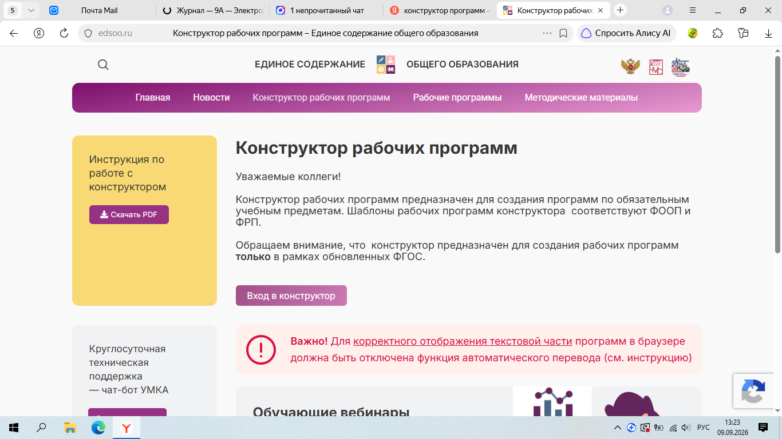2. После создания КТП по предмету, выбираем класс и выгружаем журнал в формате Excel. Выбрав при формировании файла выгрузки: ЭЛЖУР.
Примечание: В сформированном файле можно добавить домашнее задание.
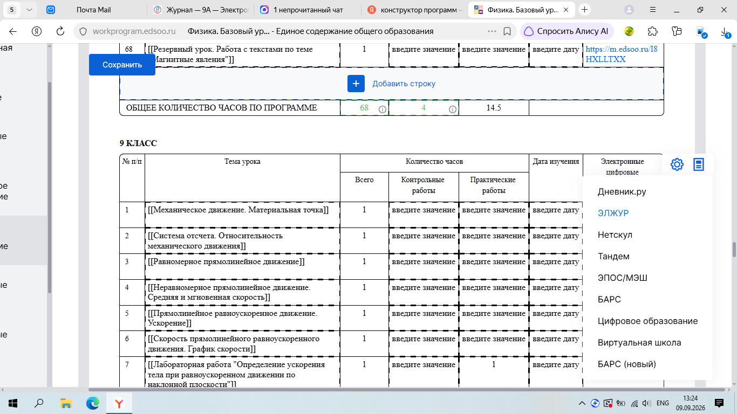3. Переименуем загруженный файл, предмет, класс, или классы.
4. Заходим на сайт ТОР Моя Школа: https://edu.gosuslugi.ru
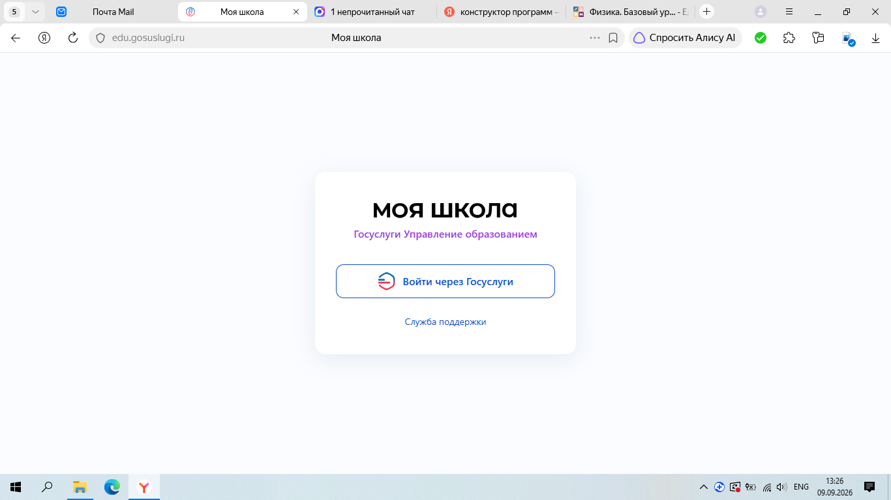
5. Выбрав после авторизации на Госуслугах – Сотрудник (МБОУ СОШ № 4).
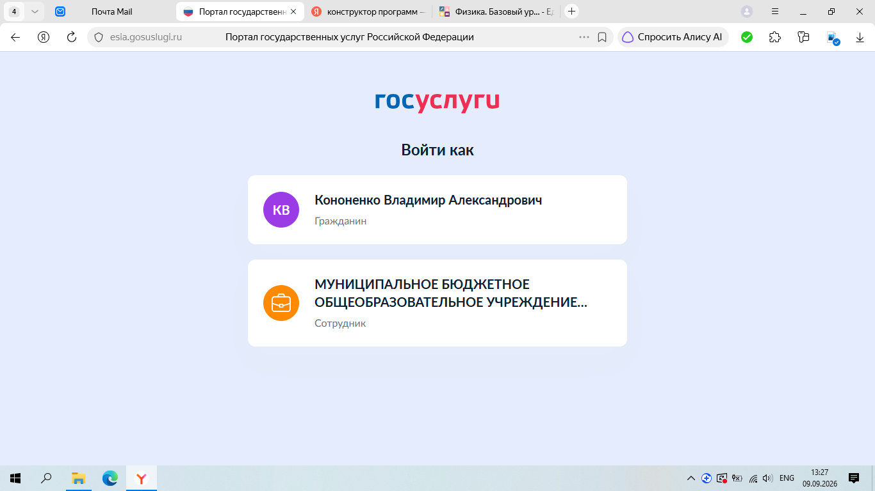6. На главной странице журнала нажимаем – АРМ учитель.
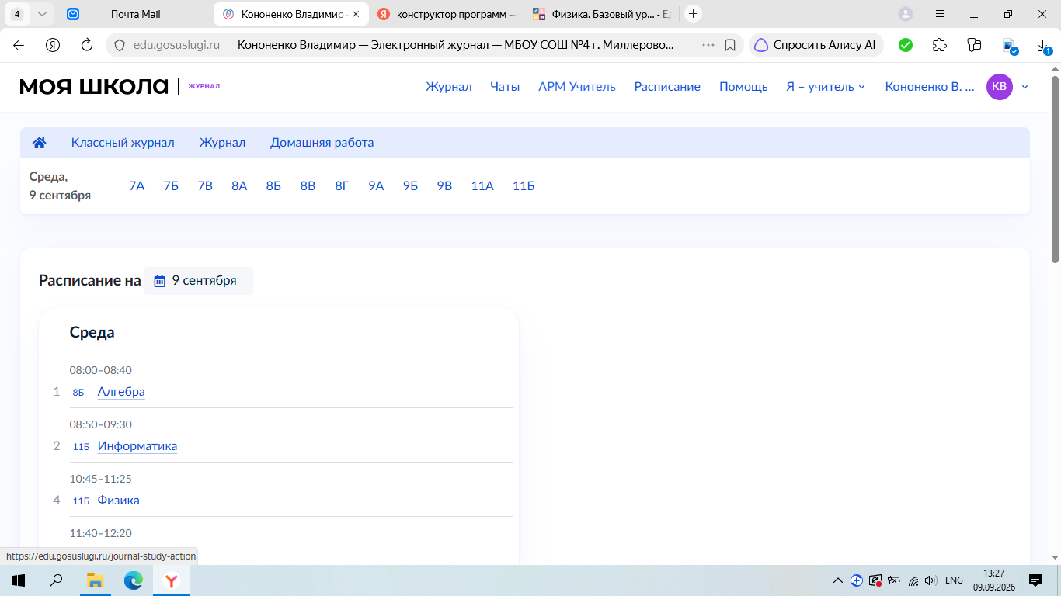7. После открытия, нажимаем – Планирование.
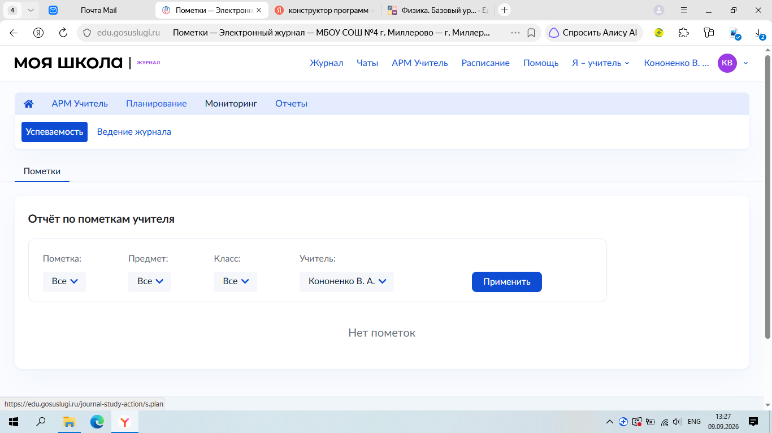
8. Выбираем нужный класс и предмет, нажимаем – Импорт.
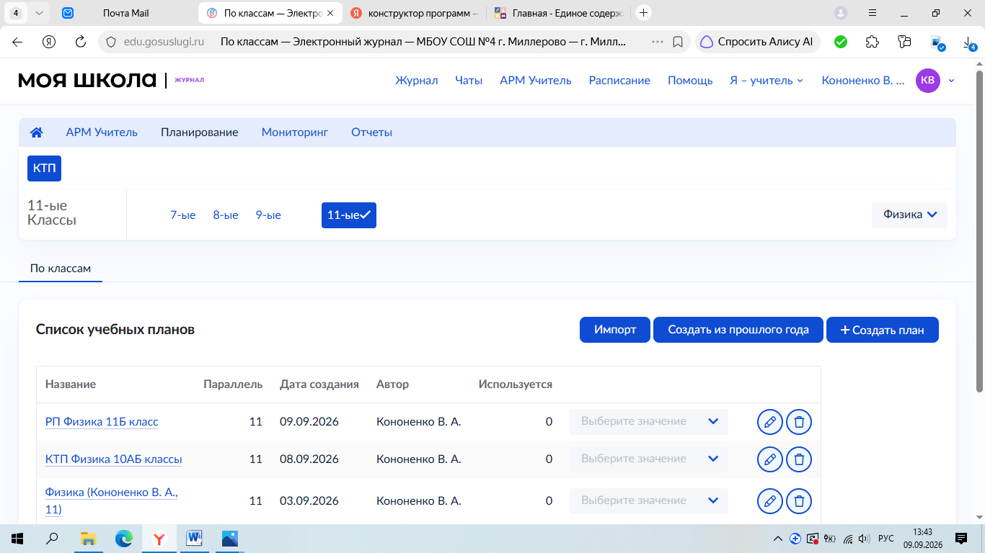
9. Записываем название плана и выбрав файл сформированный из конструктора РП, нажимаем – Загрузить.
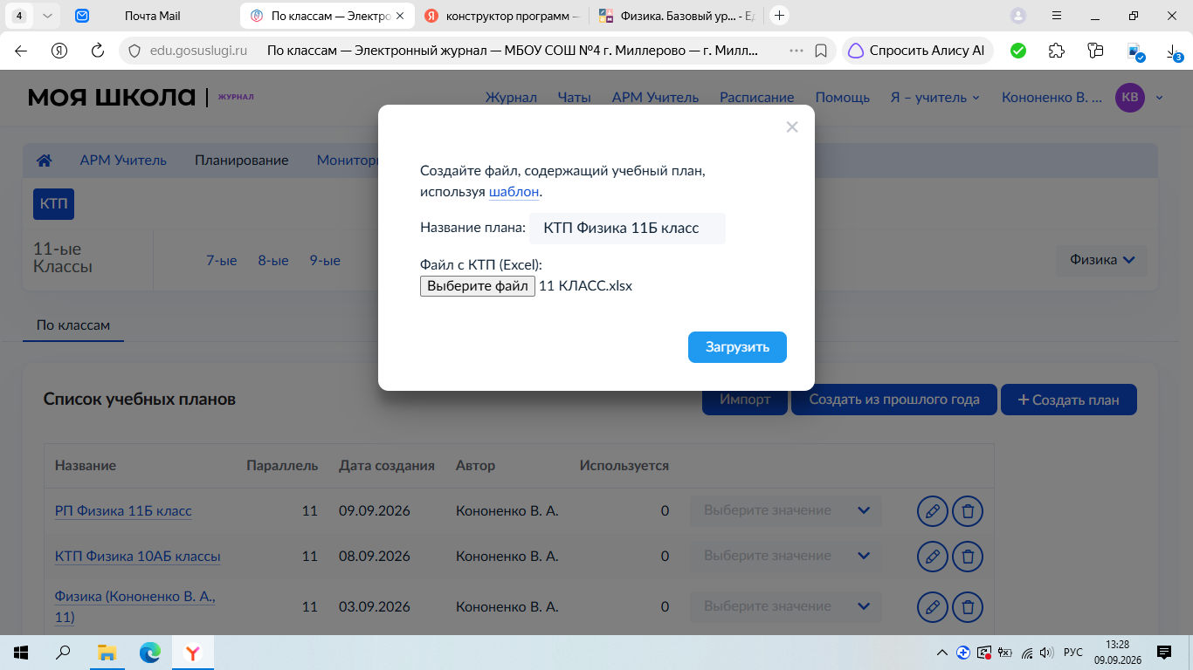
10. В списке учебных планов появиться Ваша программа.
